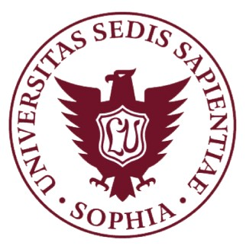

上智大学 Stay in Tokyo短期留学项目

2017.1.16-1.25
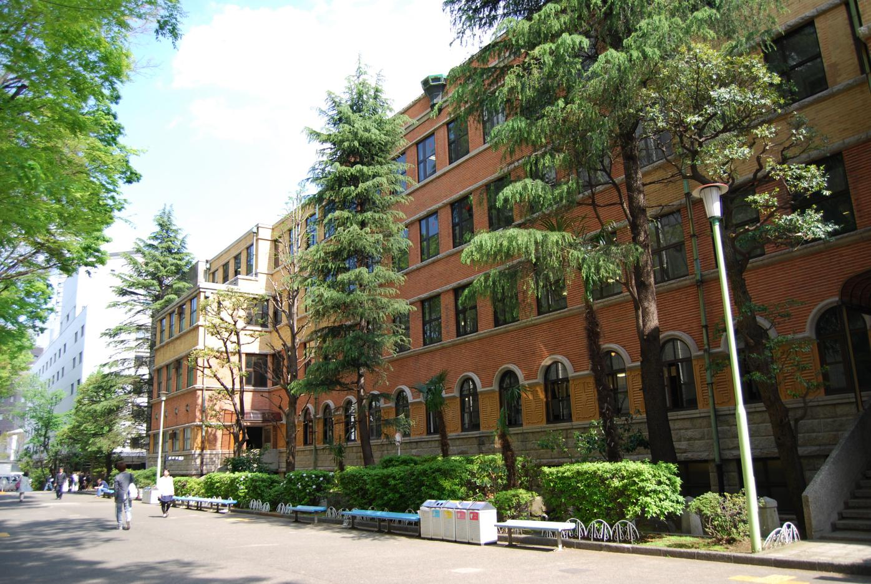

日本上智大学 Stay in Tokyo短期留学项目

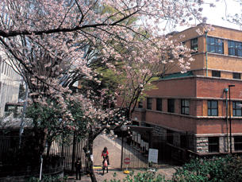
大学简介
上智大学（Sophia University）是以人文主义为基石，以为他人奉献的精神为背景在日本创立的，现今已成为一所日本著名的国际化综合型大学，在2013年上智大学刚度过了建校100周年的华诞。
为了促进全球化进程，上智大学与54个国家和地区的276所交换留学协定校和学术交流协定校签订了交流协议。是日本文部科学省2014年从全日本约780所大学中选出的37所国际化据点整备事业（G30）大学之一。

项目概况
Stay in Tokyo项目是由上智大学与日中文化交流中心共同主办的国内大学生短期留学项目。为了推动国际化教学进程，上智大学为本次项目开设了以“环境、媒体、文化”三大课题为中心的相关课程，让同学们在体验日本大学授课的同时可以更深刻的了解日本。

课程安排
上智大学的授课内容涉及环境，媒体，文化等(以下预定课程，仅供参考)
环境：“都市水文化和水环境”
媒体：“媒体的改变带动世界变化”
文化：“Japanese Popular Culture”，“Visual Arts of China and Japan”

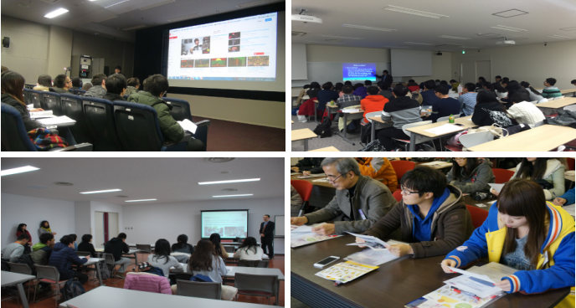

日本上智大学 Stay in Tokyo短期留学项目

企业和文化考察
日本这个国家有着世界上独树一帜的企业管理模式，在某些领域有着赶超世界脚步的惊人成绩，作为该项目的一个重要环节，实地考察芝浦水道局水再生中心，新闻媒体，啤酒企业等，对学生认知企业管理模式和行业竞争等都有着重大意义。
无论是传统文化还是现代文明，我们必须去切身体会。这次我们还为大家安排了浴衣和茶道等体验，让同学们在体验日本传统文化的同时，进一步感受日本的文化底蕴。
※在上智大学外进行的浴衣体验，茶道体验等文化见学，传统建筑参观等活动为日中文化交流中心组织的活动。

社会考察
除了接受课程学习，企业考察及文化交流以外，我们希望通过这个项目可以让中国的大学生全身心的接触日本社会。我们将带同学们参观银座，台场等，同时我们还将带同学们参观东京都内最古老的浅草寺和古都镰仓，在现代与古老之间，领略神秘而富有魅力的东京。其中还有重要的一个环节是体验日本天然温泉。
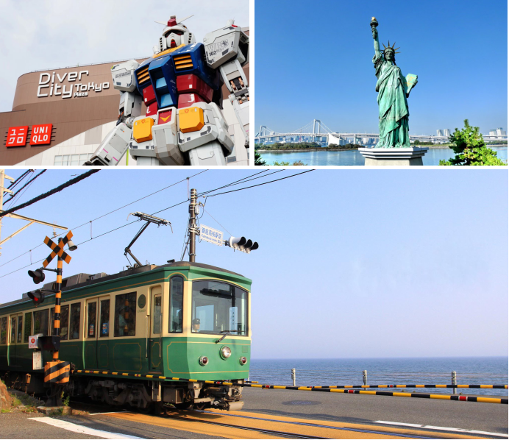
日本上智大学 Stay in Tokyo短期留学项目

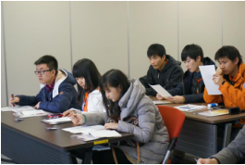
2017年1月16日 – 1月25日
项目时间
2016年11月15日或满70人即止
报名截止
全大陆地区70人（招满即止）
招生人数
英文
项目语言
185000日元（约12000元人民币）
项目费用
*以上日元对人民币汇率仅供参考,请以当日银行官方价格为准

项目费用包括 项目费用不包括
·项目报名费
·上智大学学费及接待费
·签证邀请函制作费及国际邮寄费
·海外保险费
·全程住宿费
·机场接送费
·集体活动时的各种费用
·往返日本的国际机票
·个人护照及日本签证办理费
·国际行李超重费
·在日期间的餐费
·交通费和个人费用
·以及其他“包括费用”以外的费用

* 该项目会统一预定国际往返机票、统一安排出发和接送机，机票价格预计含税4000元左右(最终以实际出票价格为准)

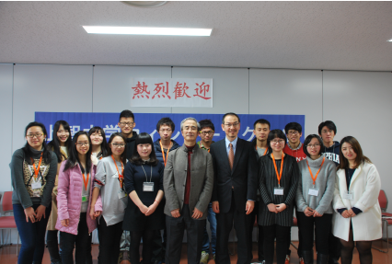
招生条件
1、中国在校大学生；
2、英语4级或以上水平
3、到行程结束为止，必须为在读学生；
4、能够且必须提供本人的真实资料，
如有拒签记录等特殊情况需如实告知；
5、身体健康，有良好的精神面貌；
6、对日本文化感兴趣，想切身体验日本留学。

报名方式
1、登陆http://www.sophia-china.org/,点击招生简章在线报名
2、或拨打上智大学中国联络所报名咨询电话：
上海 Tel：021-5566-1085
北京 Tel：010-8230-1027
大连 Tel：0411-8475-3162
广州 Tel：020-3826-2404
3、填写招生简章末页的报名表，并发送至邮箱sophia@japan-china.org
4、合作校学生请直接向所在大学的负责老师报名

上智大学Stay in Tokyo短期留学项目
第一日 | 全天 | 全员到达成田国际机场  欢迎会  入住说明会
第二日 | 全天 | 上午：参观浅草寺  ★<学习内容>：感受日本江户遗风，参观关东地区最人气的文化古迹  前往银座参观  ★<学习内容>：了解日本最高档的商业区的繁华  下午： 参观东京大学  ★<学习内容>：参观日本名校，体验日本独特的校园文化。东京大学是日本最高学术殿堂和帝国大学之首，培养了8名诺贝尔奖得主、16位日本首相、21位（帝国）国会议长在内的一大批学术名家、工商巨子、政经菁英，在日本国内的影响力和知名度都无可比拟。  参观台场  ★<学习内容>：御台场的名称源自于「台场」，原本是指江户时代末期，幕府方面为了抵御外人入侵，而在日本全国各地海滨所设置的炮台。在这许多的炮台之中，位于东京湾（当时称为江户湾）内品川外海所修筑的一系列炮台是特别重要有名的，被称为「品川台场」。
第三日 | 上午 | 上智大学课程①（关于地球环境）  ★<学习内容>日本在上世纪70-80年代，也曾经面临过与今天中国一样的经济发展与环境恶化的矛盾。今天日本已经成为全球公认的环境资源保护最好的国家之一。在再生资源、清洁能源以及垃圾处理等方面都走在了世界前列。日本的很多经验与做法都值得中国学习借鉴。
第三日 | 上午 | 校园参观
第三日 | 下午 | 芝浦水道局水再生中心参观
第三日 | 下午 | 东京都内自由参观
第四日 | 上午 | 上智大学课程②③（关于媒体）  ★<学习内容>日本是一个新闻媒体很发达的国家，我们在上智大学老师的带领下，可以深刻的体会到日本媒体的魅力。
第四日 | 下午 | 日本新闻媒体参观
第五日 | 上午 | 上智大学课程④⑤（日本文化）  ★<学习内容>访日日程过半，同学们在生活中体会日本文化的同时，课堂上我们也要一起学习一下日本文化的真谛。
第五日 | 下午 | 日本传统文化体验：茶道&和服1组  ★<学习内容>：体验日本传统文化，进一步感受日本的文化底蕴。
第六日 | 上午 | 早稻田大学参观  ★<学习内容>早稻田大学简称早大，与庆应大并称“日本私立双雄”， 亚洲最为国际化的大学之一，拥有日本最先进的图书馆，留学生数也位居日本大学第一。100年来，早稻田大学培养了众多的政界、经济界和文化界的著名人士，如陈独秀，李大钊，村上春树等。
第六日 | 下午 | 日本传统文化体验：茶道&和服2组  ★<学习内容>：体验日本传统文化，进一步感受日本的文化底蕴。
第七日 | 全天 | 自由活动
第八日 | 上午 | 御殿场奥特莱斯
第八日 | 下午 | 住宿 温泉酒店
第九日 | 上午 | 镰仓  ★<学习内容>：感受日本古都魅力
第九日 | 下午 | 啤酒工厂见学  ★<学习内容>：了解日本企业文化，学习企业管理制度  毕业晚宴
第十日 | 全天 | 全员前往成田国际机场

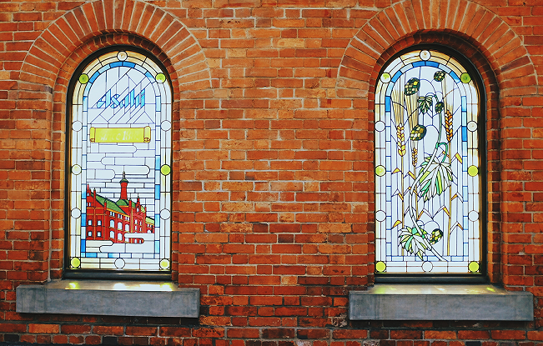

上智大学Stay in Tokyo短期留学项目报名表

个 人 信 息
*姓 名 |  | *性别 |  | *汉语拼音（大写） |  |  | <请确保所填拼音与护照信息一致>
*出生日期 | <请确保所填生日与护照信息一致> |  |  | 民 族 |  |  | *户口所在地
*身份证号 |  |  |  | *身份证有效期
*出生地 | <请确保所填信息与护照一致> |  |  | *GPA成绩
联 系 方 式
<请尽量详尽地填写 以便于我们与你取得联系！>
*通讯地址 | <请填写能够接收快递的地址 以便于在签证办理阶段邮寄材料> |  |  |  |  | 邮政编码
*手机号码 |  |  | *家庭电话 |  |  | 宿舍电话
*E-mail |  |  |  |  |  | QQ号码
学 习 情 况
<请尽量详尽地填写 有助于通过全国范围内的选拔>
*就读学校 |  |  |  | *所在院系
*专 业 | （ ）年级 |  |  | *学 历 |  | <填写提示：专/本/硕/博>
担任职务 |  |  |  | *英语水平
奖惩情况
出 入 境 情 况
<无护照者 请配合于报名后尽快办理；护照有效期不满半年者，请配合尽快办理延期手续！>
是否持有护照 |  |  | *护照号码 |  |  | *护照有效期 |  | <精确至年月日>
*出入境记录 |  |  | *拒签史及理由 |  |  | *护照签发地
*项目为必填内容，请务必确保所有信息真实有效 |  |  |  |  | 本人签名

报名热线：400-600-2900 报名邮箱：sophia@japan-china.org.cn

